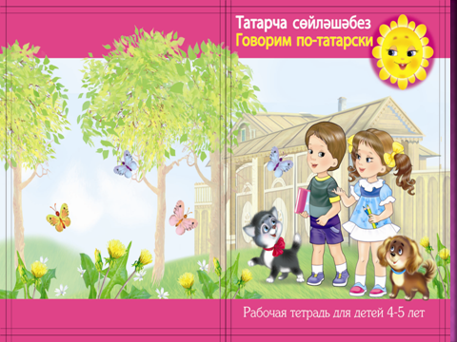
УВАЖАЕМЫЕ РОДИТЕЛИ!
На сайте Министерства образования и науки РТ (www.mon.tatar.ru), а также www.YouTube размещены мультфильмы на татарском языке. А также познавательные материалы демонстрирует канал ТНВ с циклом телепередач для детей дошкольного возраста «Экиэт илендэ» по вокресениям в 9.30 часов. Просим использовать этот материал при обучении ваших детей татарскому языку в семье, так как дети быстрее усваивают татарский язык.

